Tramitação de Ações no Módulo Qualitativo para o PLOA

1. Acesso à Funcionalidade e Privilégios Necessários
O acesso às funcionalidades de tramitação de Ações, Localizadores e Planos Orçamentários se dá pelo item de menu:
LOA » Qualitativo » Ação
Para utilizar as funcionalidades de Envio, Retorno e Captura nos momentos Unidade Orçamentária ou Órgão Setorial, é necessário que o usuário possua o papel Tramitador - Unidade Orçamentária ou Tramitador - Órgão Setorial, respectivamente.

2. Momentos
O processo de tramitação passa pela análise de vários atores que participam do ciclo de elaboração. A cada etapa da tramitação, chamada de momento, é atribuído um nome que evidencia onde a ação está localizada.
Durante a elaboração do PLOA, no módulo qualitativo as Ações, Localizadores e Planos Orçamentários podem existir nos seguintes momentos:
- 10 - Base de Partida;
- 100 - Ajuste da Base de Partida;
- 1000 - Unidade Orçamentária;
- 2000 - Órgão Setorial;
- 3000 - Órgão Central;
- 3500 - Órgão Central II;
- 4000 - Qualidade/Consolidado; e
- 5000 - PLOA.
Note-se que, diferentemente do módulo quantitativo, no qualitativo não existem duas fases da proposta. O desenho abaixo mostra os momentos de ambos os módulos e o fluxo de tramitação para o PLOA 2026.
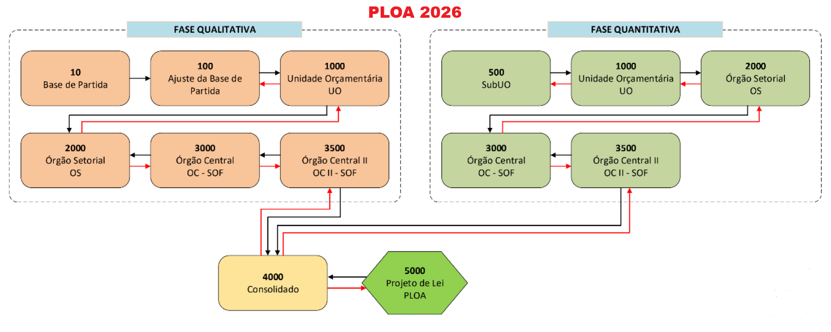
A tramitação das ações ocorre por meio de Envios, Retornos e Capturas.
Em cada momento há diferentes permissões para que distintos atores atuem sobre a Ação, os Localizadores e os Planos Orçamentários. Por exemplo, enquanto a ação estiver no Momento 1000, usuários utilizando perfil Unidade Orçamentária podem editá-la. Ao enviar esta ação para o momento seguinte (2000), este usuário com perfil Unidade Orçamentária não mais terá acesso à sua edição.

3. Envio
O Envio de propostas do qualitativo permite que se avance no fluxo do processo. Ao enviar uma ação para o momento seguinte, a edição da ação por usuários com permissão no momento atual é interrompida e os usuários com permissão de edição no momento seguinte passam a editá-la.
Para realizar o envio da ação para o momento seguinte, ativa-se a caixa de seleção ao lado da sua funcional-programática e, após, clica-se no botão Enviar, conforme figura abaixo.
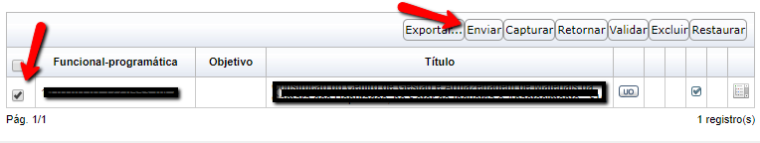
Para utilizar a funcionalidade de Envio nos momentos Unidade Orçamentária ou Órgão Setorial, é necessário que o usuário possua o papel Tramitador - Unidade Orçamentária ou Tramitador - Órgão Setorial, respectivamente.
IMPORTANTE: Ao utilizar a funcionalidade de envio, é realizada a validação da ação. Caso a ação não seja válida, aparecerá mensagem de erro com informação quanto à inconsistência apresentada.

4. Retorno
Ao utilizar a funcionalidade de Retorno, a ação retornará para o momento anterior no fluxo de tramitação.
De forma semelhante ao envio, para realizar o retorno, ativa-se a caixa de seleção ao lado da sua funcional-programática e, após, clica-se no botão Retornar, conforme figura abaixo.
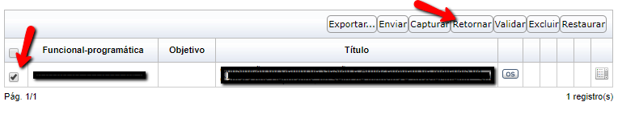
IMPORTANTE: Ao realizar o retorno de uma ação, todas as edições realizadas no momento atual serão apagadas, inclusive a edição e inclusão de Localizadores e Planos Orçamentários.
Para utilizar a funcionalidade de Retorno nos momentos Unidade Orçamentária ou Órgão Setorial, é necessário que o usuário possua o papel Tramitador - Unidade Orçamentária ou Tramitador - Órgão Setorial, respectivamente.

5. Captura
A Captura deve ser utilizada quando um ator à frente no fluxo de tramitação deseja editar uma ação que se encontra no momento anterior.
Por exemplo, caso um Órgão Setorial capture uma ação que se encontra no momento 1000 - UO, a ação tramitará para o momento 2000 - OS, e a Unidade Orçamentária não poderá mais editar esta ação.
De forma semelhante às outras funcionalidades, para realizar a captura de uma ação, ativa-se a caixa de seleção ao lado da sua funcional-programática e, após, clica-se no botão Capturar, conforme figura abaixo.
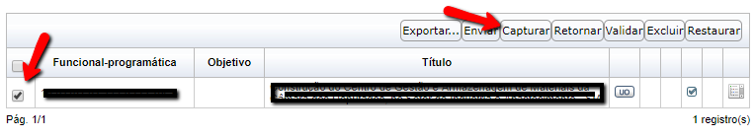
Para usuário Órgão Setorial capturar uma ação que esteja no momento 1000 - UO, é necessário que possua o papel Tramitador - Órgão Setorial.
IMPORTANTE: Ao utilizar a funcionalidade de Captura, não é realizada validação da ação.

6. Histórico de tramitação das Ações
O histórico de tramitações realizadas em um ação pode ser visualizado por meio do ícone de informações do histórico da ação, conforme exemplo abaixo.
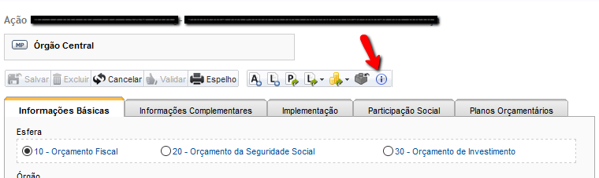
Ao clicar no botão indicado, será exibida tela semelhante à seguinte.
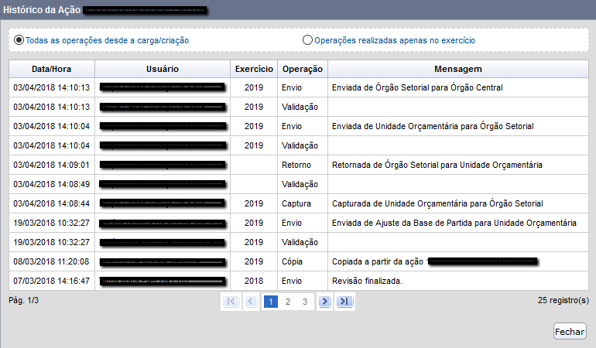

7. Regras de validação da ação
A validação consiste na verificação de todas as condições que devem ser cumpridas para que a ação possa ser enviada para o momento seguinte.
- Todas as regras verificadas ao salvar a ação também são verificadas na validação para envio (ver item 3.2.1 da página: Regras para salvar uma Ação);
- A ação não pode estar excluída;
- Não pode existir outra ação com o mesmo título no mesmo exercício.
- O campo Base Legal é de preenchimento obrigatório no envio do momento OS para MP;
- O campo Detalhamento da implementação é de preenchimento obrigatório no envio do momento OS para MP somente para ações das esferas 10 e 20;
- O campo Unidade responsável nos POs diferentes de 0000 e diferentes de Reservados ou Padronizados vinculados à ação é de preenchimento obrigatório no envio do momento OS para MP;
- A descrição é obrigatória, a menos que a ação se encontre no momento de ajuste da base partida (ABP).
- A unidade orçamentária responsável pela ação deve estar ativa na tabela de órgãos.
- A função e a subfunção da ação devem estar marcadas como ativas nas respectivas tabelas.
- Um produto não pode ser informado sem sua respectiva unidade de medida, da mesma forma que uma unidade de medida não pode ser informada sem seu respectivo produto.
- O produto e a unidade de medida da ação devem estar ativos nas respectivas tabelas, caso a ação se encontre em momento de captação da proposta do PLOA ou em momento de criação de créditos.
- É necessário indicar se houve participação social na discussão da ação, a menos que a ação esteja no momento de ajuste da base de partida (ABP).
- Caso a ação tenha participação social, os tipos de participação devem ser informados, sendo que alguns tipos exigem, também, que os nomes das entidades envolvidas sejam citados.
- Se a ação tem código temporário e o momento seguinte não permitir códigos temporários, a ação não será considerada válida e não poderá ser enviada.
- Para ser enviada, a ação precisa ter ao menos um localizador, a menos que se encontre no momento de ajuste da base de partida (ABP).
- Se o momento seguinte proibir a existência de registros excluídos, a ação deverá ter pelo menos um localizador não excluído.
- Se a flag de detalhamento obrigatório em POs estiver marcada e a ação não se encontrar em momento anterior ao momento Órgão Setorial, a ação deverá possuir ao menos um PO não excluído diferente do PO padrão (ou seja, um PO específico).
- A ação só poderá ser enviada para o momento PL se possuir propostas quantitativas formalizadas.
Para ações do tipo Operação Especial:
- É obrigatório informar o seu subtipo.
- Se o subtipo não permitir a especificação de item de mensuração, não é permitido que a ação tenha produto.
Para ações do tipo Projeto:
- É obrigatório o preenchimento dos campos Produto e Unidade de medida.
- Data de Início, Data de Término, Total Físico e Custo Total, são obrigatórios, a menos que a ação esteja no momento de ajuste da base de partida (ABP).
- O ano da data de início do projeto não pode ser maior do que o ano do exercício do PLOA, com exceção de quando o ano do exercício também seja o primeiro ano do PPA.
- Data de término do projeto não pode ser anterior à sua data de início.
- O ano do campo Data de término de todos os localizadores vinculados à ação devem ter valor no mínimo igual ao do exercício do PLOA em elaboração no envio do momento OS para MP.
- Total Físico não pode ser negativo.
- Custo Total não pode ser negativo.
Para ações do tipo Atividade:
- Caso o produto tenha sido informado e a ação não esteja em momento anterior a Órgão Setorial, beneficiário torna-se um atributo obrigatório.

